GUÍA APRECIACIÓN DE APRENDIZAJE
DE HISTORIA, GEO. Y C. SOCIALES

Nombre: | Curso: 2°A | Fecha: semana N° 30
Objetivo (s): (OA 1)
Contenidos: Pueblos Originarios Zona Norte, Centro, nómade y sedentario, estilos de vida.
Objetivo de la semana: Conocer e identificar principales características de los pueblos originarios de la zona norte y centro.
Habilidad: Conocer, Identificar.
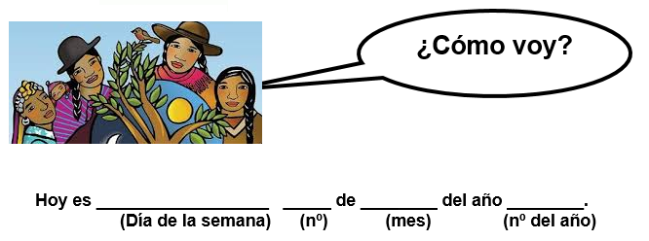
Actividad

- Lee atentamente las siguientes preguntas y marca con una X, a alternativa que te parezca correcta. Puedes apoyarte en las guías anteriores.

- ¿En qué zona habitaban el pueblo Rapa Nui?  a) Zona Centro  b) Zona sur  c) Zona Norte | - ¿Cuál era el modo de vida del pueblo Mapuche?  a) Nómade  b) Sedentario
3. ¿En qué lugar habitaba el pueblo Rapa Nui?  a) En Isla de Pascua, ubicada en el océano pacífico.  b) En Isla de Pascua, ubicada en el océano atlántico.  c) Océano atlántico. | 4. ¿Cuál era el modo de vida del pueblo Aymara?  a) Nómade  b) Sedentario
- ¿Cuál era la actividad económica del pueblo Mapuche?  a) Pesca.  b) Recolección de verduras.  c) Agricultura | 6. ¿Cuál era la actividad económica del pueblo Atacameño?  a) Pesca y trueque  b) Riego artificial y cultivo en terrazas  c) Pastoreo
A partir de éste texto, responde las preguntas 8, 9, 10.

El pueblo Atacameño habitaba en oasis cercanos al río Loa. Este territorio tenía malas condiciones para el trabajo agrícola. Por eso desarrollaban riego artificia y el cultivo en terrazas, cultivaban maíz, quínoa, papas y algodón. Practicaban el comercio a través del trueque. Se caracterizaban por ser un pueblo sedentario.

8. ¿Qué hortalizas y granos se dedicaron a cultivar?

a) papa, Lechuga y zanahorias
b) papas, quínoa, maíz y algodón.
c) Algodón, quínoa y frijoles

9. ¿Dónde habitaba el pueblo Atacameño?

a) Oasis cercano al río Po
b) Oasis cercano al lago
c) Oasis cercano al río Loa

10. ¿Qué característica de la lengua aimara ha permanecido en el tiempo?

a) Es hablada en Chile.
b) Se enseña en la universidad.
c) Su uso se ha mantenido con los años.

A partir de éste texto, responde las preguntas 11 y 12.

El pueblo Diaguita, habitaba entre los ríos Copiapó y Aconcagua. Practicaban la agricultura. Sus principales cultivos eran papa, quínoa, zapallos y frijoles. Se destacaron por el trabajo en la cerámica. Sus piezas más características era el jarro pato y jarro zapato. Era un pueblo sedentario.

11. ¿Qué se dedicaron a cultivar?

a) Arroz, zanahorias y quínoa.
b) Quínoa, papas.
c) Quínoa, papas zapallo y frijoles.

12. ¿En qué zona y lugar vivía el pueblo diaguita?

a) En el Norte, entre el río Copiapó y Aconcagua.
b) En la costa chilena.
c) En el sur, entre el río Copiapó y Aconcagua.

Observa las siguientes imágenes y responde las preguntas 13, 14 y 15.
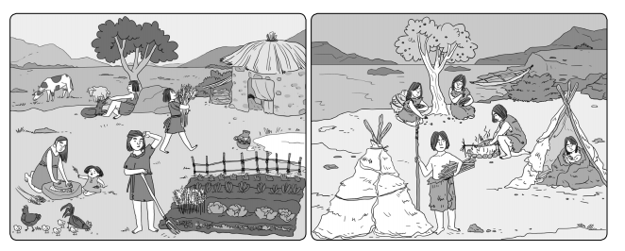
13. ¿En qué se diferencia el modo de vida sedentario del nómade?

a) El pueblo sedentario se dedica a la caza de animales y nómada a la pesca.
b) El pueblo sedentario se dedica a la recolección de frutas y nómada al cultivo de la tierra.
c) El pueblo sedentario construye casas ligeras y nómada casas firmes.

14. ¿Qué caracteriza a las viviendas de los pueblos nómades?

a) El pueblo sedentario construye casas para trasladarse de un lugar a otros.
b) El pueblo nómada construye casas para trasladarse de un lugar a otros, cercanos al mar.
c) Se construían sobre adobe, madera y piedras.

15. ¿Qué caracteriza tenían los tipos de familia?

a) Ambas tenían familias constituidas (Papá, mamá, hijos, abuelos).
b) El pueblo nómada solo vivían adultos.
c) En el pueblo sedentario, vivían niños y adultos.

